NBR1009GPE

技术规格书

网是科技股份有限公司

产品描述
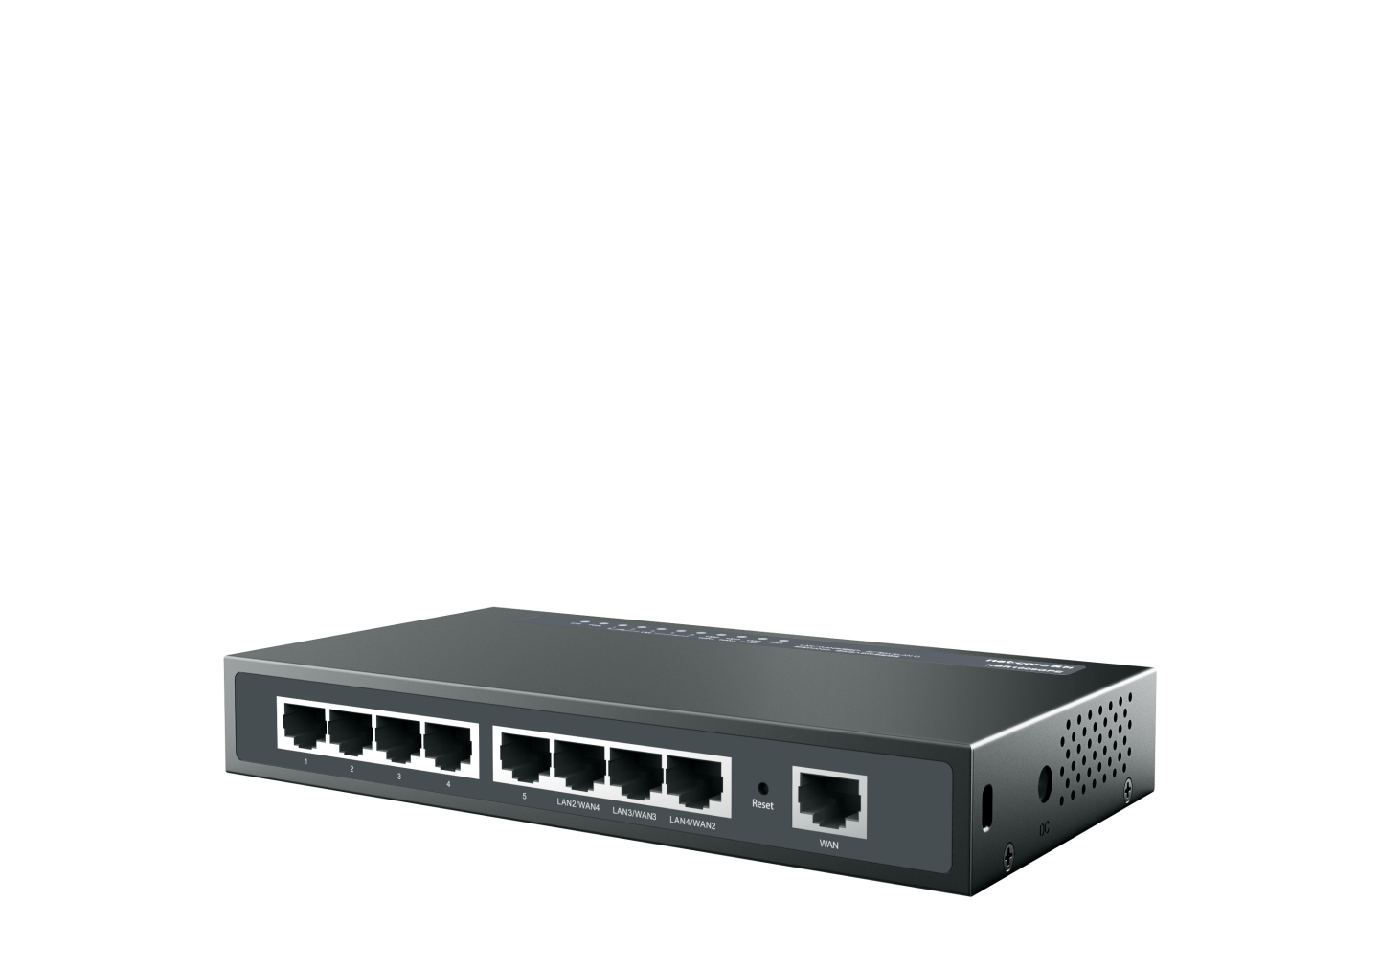
POE路由器NBR1009GPE
1、4个千兆POE供电端口+1个干兆WAN口；
配备8个全干兆自适应端口，1-4个可变WAN口，满足多条宽带自由接入，单线接入最大带宽1000M，带机量100台
2、一线供电，无忧布线
支持IEEE802.3AT/AF标准协议，单口最大供电30W，整机供电130W。
3、医保和上网一体化
满足医保线路和上网线路一起使用，上网业务走上网线路，医保业务走医保线路，上网+医保两不误
4、集成AC控制器，统一管理AP
无需单独购买AC控制器，统一管理AP，节省成本；
5、支持微信远程管控，工程项目轻松驾驭
“磊科智能网管”公众号扫码绑定设备，设备状态了如指掌，随时随地管理网络

技术参数

产品规格
芯片方案 | 880MHz 双核
RAM | 1GB
ROM | 128MB
标准 | IEEE802.3,IEEE802.3u,IEEE802.3z ,IEEE802.3x,IEEE802.1x，IEEE802.3at,IEEE802.3af
端口（出厂默认） | LAN口：5×10/100/100/1000M AUTO MDI/MDIX RJ45 port  WAN/LAN口：3×10/100/100/1000M AUTO MDI/MDIX RJ45 ports  WAN口：1×10/100/100/1000M AUTO MDI/MDIX RJ45 port
LED指示灯 | PWR、SYS、端口状态
按键 | 1×RESET
壁挂空中心距离 | 164mm
外形尺寸  （L×W×H） | 190mm×100mm×28mm（L×W×H）
电源 | 外置52V/2.5A
使用环境 | 工作温度：0℃ 到 40℃  存储温度：-20℃ 到 70℃  工作湿度：10% 到 90% 不凝结  存储湿度：5% 到 90% 不凝结

软件特性

登录页 | 登录用户名
 | 登录密码
 | 终端用户软件许可协议
首页 | 联网状态
 | 工作时长
 | 联网设备
 | 内网设置
 | 上网设置
 | 用手机管理路由器
网络 | IPTV
 | 网络防火墙
 | 访问控制
 | 高级设置
应用 | 策略路由
 | QOS
 | 静态路由
 | 端口映射
 | 动态域名
 | 远程访问
 | PPTP客户端
 | L2TP客户端
工具 | 路由信息
 | 计划任务
 | 指示灯
 | 初始化
 | 管理密码
 | 重启路由器
 | 时间设置
 | 固件升级
 | 拨号日志
AC控制器 | 统计
 | AP管理
 | 无线业务设置
 | 射频设置
 | 指示灯
 | 有线VLAN设置
 | 重启
 | 升级/恢复出厂设置
 | 自动绑定开关
 | 登录密码设置

